ЗАДАНИЯ НА 19.05.2020 ДЛЯ 10 КЛАССА
ТЕМА | ПАРАГРАФ В УЧЕБНИКЕ | ССЫЛКА НА ВИДЕОУРОК | ДОМАШНЕЕ ЗАДАНИЕ  (№ ЗАДАНИЙ, ВОПРОСЫ,
- ОБЩЕСТВОЗНАНИЕ (ВКЛЮЧАЯ ЭКОНОМИКУ И ПРАВО)
Годовая контрольная работа | - | - | - Выполнить годовую контрольную работу (Приложение)
- МИРОВАЯ ХУДОЖЕСТВЕННАЯ КУЛЬТУРА
- ХИМИЯ
Годовая контрольная работа | - | - | Выполнить годовую контрольную работу (Приложение).  Вариант 1 – Скобликов, Вишневский, Иванюк Л., Калиш А.  Вариант 2 – Рахимова, Щербина, Иванюк В., Мандрыко.
- ГЕОМЕТРИЯ
Повторение. Решение задач по теме «Перпендикулярность прямых и плоскостей» |  | Решить задачи  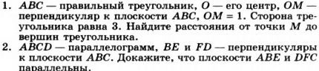 | Решить задачи  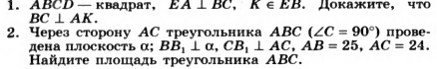
- ЛИТЕРАТУРА
Г.Ибсен. Драма «Кукольный дом» |  | https://videouroki.net/video/72-g-ibsen-kukolnyj-dom.html | Чтение Г.Ибсен «Кукольный дом»

